Dossier de Demande
d’Autorisation d’Exploiter

Usine d’enrobage

Saint-Bonnet-de-Mure (69)

Pièce n° 3
Descriptif du projet technique

EODD Ingénieurs Conseils
Le Parc Gratte Ciel
13 - 19 rue Jean Bourgey
69 100 VILLEURBANNE
Tél : 04 72 76 06 90
Fax : 04 72 76 06 99
Mail : c.pestre@eodd.fr

Ind | Etabli par | Approuvé par | Date | Objet de la révision
B | LBR / CPE | FCO | 09/01/2017 | Révision
A | LBR / CPE | FCO | 24/03/2016 | Établissement

SOMMAIRE

1. Objet du descriptif du projet technique 5
2. Présentation générale du projet 6
2.1 Contexte de la demande et localisation du projet 6
2.2 Présentation générale du projet 9
2.3 Effectif et rythme d’activité 11
3. Nature et volume des flux 12
4. Description de l’usine d’enrobage 14
4.1 Fonctionnement général 14
4.2 Caractéristiques techniques de l’usine d’enrobage 18
4.3 Chargement et pré-dosage des granulats et des agrégats 21
4.4 Tambour sécheur malaxeur 21
4.4.1 Séchage des granulats 23
4.4.2 Enrobage et dosage en fines et en liant 24
4.5 Dépoussiérage de l’air 24
4.6 Enrobés produits 26
5. Description des infrastructures complémentaires 27
5.1 Aire de stockage des granulats et agrégats d’enrobés 27
5.2 Cabine de commande 28
5.3 Installation de compression 28
5.4 Dosage d’additifs 28
5.5 Electricité 28
5.6 Gazole Non Routier (GNR) 28
5.7 Aire de vie 29
5.8 Accès au site 29
5.9 Déplacements sur site 30
5.10 Revêtements 31
5.11 Réseaux 31
5.12 Gestion des eaux 33
5.12.1 Eau de process 33
5.12.2 Eau potable 33
5.12.3 Eaux usées 33
5.12.4 Eaux d’extinction incendie 33
5.12.5 Eaux pluviales et déversements accidentels 33
5.13 Rétentions 36
6. Gestion des flux 37
6.1 Réception des matériaux 37
6.2 Evacuation de l’enrobé 37
6.3 Registres et gestion des stocks 37
6.4 Gestion des déchets d’activité 37
7. Procédures d’exploitation 38
8. Meilleures Techniques Disponibles (MTD) 39
8.1 MTD liées à l’efficacité énergétique 39
8.2 MTD liées à l’installation de combustion et aux rejets atmosphériques 40
8.3 MTD liées au stockage des produits 40
9. Fin d’activité 41

LISTE DES FIGURES
Figure 1 : Localisation géographique du site du projet 6
Figure 2 : Photographie aérienne, cadastre et périmètre ICPE du site d’étude 7
Figure 3 : Perspective du projet (haut) et plan de repérage de la perspective (bas) 8
Figure 4 : Plan masse 10
Figure 5 : Schéma du fonctionnement général de l’usine d’enrobage 15
Figure 6 : Procédé de fabrication de l’enrobé 16
Figure 7 : Vue 3D extérieure de l’usine d’enrobage 16
Figure 8 : Plan masse zoomé sur le process d’enrobage 17
Figure 9 : Schéma du principe de fonctionnement du tambour sécheur malaxeur à contre-courant 22
Figure 10 : Principe de fonctionnement du filtre à manches 25
Figure 11 : Evacuation de l’enrobé 26
Figure 12 : Localisation des stockages de granulats et agrégats d’enrobés recyclés 27
Figure 13 : Accès au site 29
Figure 14 : Déplacements sur site 30
Figure 15 : Revêtements 32
Figure 16 : Bâche à eau 33
Figure 17 : Réseau EP du site 34
Figure 18 : Gestion des EP 35

LISTE DES TABLEAUX
Tableau 1 : Les flux entrants 13
Tableau 2 : Les flux sortants 13
Tableau 3 : Caractéristiques techniques de l’usine d’enrobage 20

LISTE DES ACRONYMES

AEP | Alimentation en Eau Potable
BREF | Best available techniques REFerence
CBR | Carrières du Bassin Rhônalpin
CLP | Classification, Labelling, Packaging
DDAE | Dossier de Demande d’Autorisation d’Exploiter
DIB | Déchets Industriels Banals
ELE | Enrobés Lyon Est
EP | Eaux Pluviales
GNR | Gazole Non Routier
ICPE | Installations Classées pour la Protection de l’Environnement
IED | Industrial Emissions Directive
MTD | Meilleure Technique Disponible
PL | Poids-Lourd
RD | Route Départementale
SCoT | Schéma de Cohérence Territoriale
VL | Véhicule Léger

Objet du descriptif du projet technique

Cette pièce du Dossier de Demande d’Autorisation d’Exploiter (DDAE) consiste en la description technique du projet de création d’une usine d’enrobage par la société ENROBES LYON EST (ELE) sur la commune de Saint-Bonnet-de-Mure (69).

Ce document vise à présenter essentiellement et en détail :

- Nature et volume des activités : il s’agit ici de donner toutes les précisions utiles sur la nature des activités que la société ELE envisage d’exercer, et sur leur volume, en termes de capacité maximale de production, de stockage, etc. En lien avec ces éléments, les rubriques de la nomenclature des installations classées dont l’installation dépend sont présentées et détaillées dans le dossier administratif (cf. pièce n°1 du DDAE).

- Procédés mis en œuvre sur le site : de façon à permettre une bonne appréciation des éventuels dangers ou nuisances présentés par les installations, ce dossier précise tous les renseignements nécessaires sur les procédés, les matières qui seront mises en œuvre, à titre principal, et à titre secondaire (par exemple pour l’entretien) dans ces procédés, et les produits de sortie.

Présentation générale du projet

Contexte de la demande et localisation du projet

La société des Carrières du Bassin Rhônalpin (CBR), filiale d’EUROVIA, exploite actuellement une carrière de matériaux alluvionnaires sur la commune de Saint-Bonnet-de-Mure (69), au lieu-dit « Les Brosses ». Afin de valoriser les matériaux provenant de cette carrière, le Groupe EUROVIA souhaite implanter une usine d’enrobage à chaud à proximité immédiate de celle-ci. La gestion de ces deux activités sera différenciée et indépendante. L’exploitation de l’usine d’enrobage a été confiée à la société ENROBES LYON EST (ELE), également filiale d’EUROVIA à 50 %.

Le secteur d’étude est reconnu pour l’intérêt des matériaux alluvionnaires et l’activité extractive recouvre une grande partie des terrains environnants. La plaine est également marquée par une activité agricole importante et quelques zones d’activités artisanales ou industrielles.

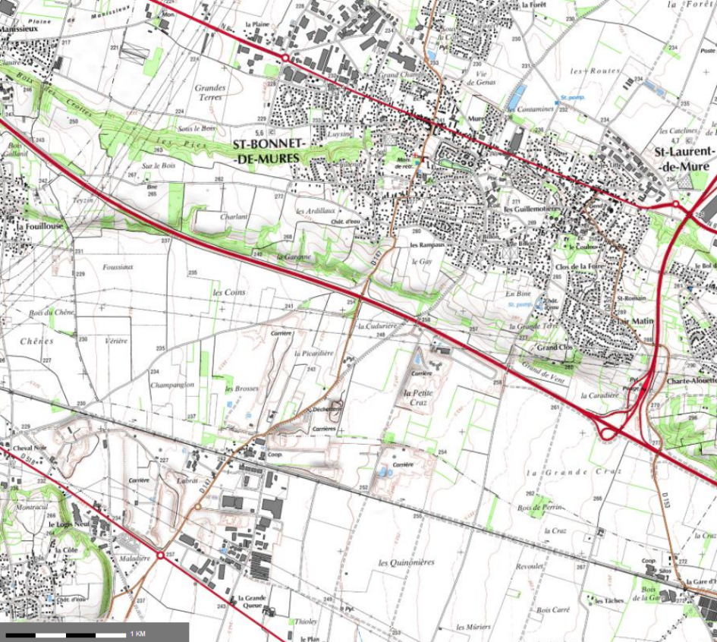
PROJET
Carrière CBR
Extension CBR
Source : Infoterre
Figure 1 : Localisation géographique du site du projet
La carrière CBR et plus spécifiquement le site du projet d’usine d’enrobage sont entourés par :

- au Nord : rue du Coprin Chevelu et autoroute A43 ;
- au Sud : voie de chemin de fer, carrière et zone industrielle ;
- à l’Est : carrières et RD147 ;
- à l’Ouest : terrains agricoles.

Les coordonnées moyennes en WGS 84 du site du projet sont :

- X = 45°40’28’’ N ;
- Y = 5°00’32’’ E.

Le site occupe une partie de la parcelle n°72 de la section BH du cadastre.

Zone utile
Voie d’accès
Périmètre ICPE
Source : Géoportail
Figure 2 : Photographie aérienne, cadastre et périmètre ICPE du site d’étude

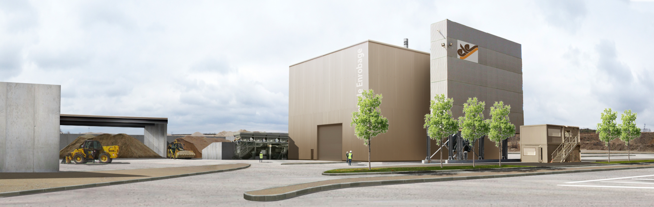
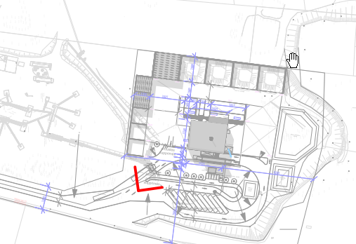
Source : ELE, KUBE architecture urbanisme
Figure 3 : Perspective du projet (haut) et plan de repérage de la perspective (bas)

Présentation générale du projet

Le site dédié au projet présente une superficie totale de 43 050 m². Il sera entièrement clôturé et une voie d’accès sera créée depuis la route d’accès à la carrière du site (carrière CBR), à laquelle on accède depuis la RD147. Les accès à la carrière et à l’usine d’enrobage seront différenciés. Il n’y aura pas de coactivité ICPE entre l’usine d’enrobage et la carrière : un dossier de cessation partielle d’activité a été déposé par CBR le 18 juillet 2016 (récépissé en Annexe 18).

L’activité du site consistera en la production d’enrobé, par mélange de matériaux (granulats, fines) avec un liant (bitume) à haute température, par combustion de gaz naturel. L’enrobé créé sera ensuite transporté à chaud vers le chantier d’épandage, afin de former la couche supérieure du revêtement des infrastructures routières.

L’installation retenue est une usine fixe d’enrobage à chaud type RF 300 NEO, d’une capacité maximale de 300 tonnes/heure. La production annuelle envisagée est de 130 000 à 180 000 tonnes d’enrobé.

A noter qu’il n’y aura pas d’activité de concassage sur site : les matériaux arriveront de l’extérieur prêt pour utilisation ou seront concassés dans le cadre des activités de la carrière du site.

Le plan masse du site est présenté ci-après (zoom sur la zone utile). Il est également disponible au format A0 en pièce n°7 du DDAE « Plans ». Sur ce plan masse ressortent quatre grandes zones (cf. Figure 4 en page suivante) :

- zone verte : process d’enrobage
comprenant notamment les trémies prédoseuses, le tambour sécheur malaxeur, le parc à liant et l’aire de dépotage du bitume associée, le filtre à manches et la cheminée associée, l’élévateur à chaud de l’enrobé et la zone de chargement associée

- zone orange : casiers de stockage
stockage des granulats et agrégats d’enrobés nécessaires à l’élaboration de l’enrobé

- zone bleue : collecte et traitement des eaux
zone de gestion des eaux pluviales, des pollutions accidentelles et de la réserve d’eau incendie

- zone non colorée : équipements annexes
voies de circulation, aires de bâchage, parkings VL et PL, locaux du personnel, fosse septique, espaces verts

Ces zones sont détaillées précisément dans les différents chapitres de ce rapport. Le fonctionnement du process d’enrobage y est également décrit.

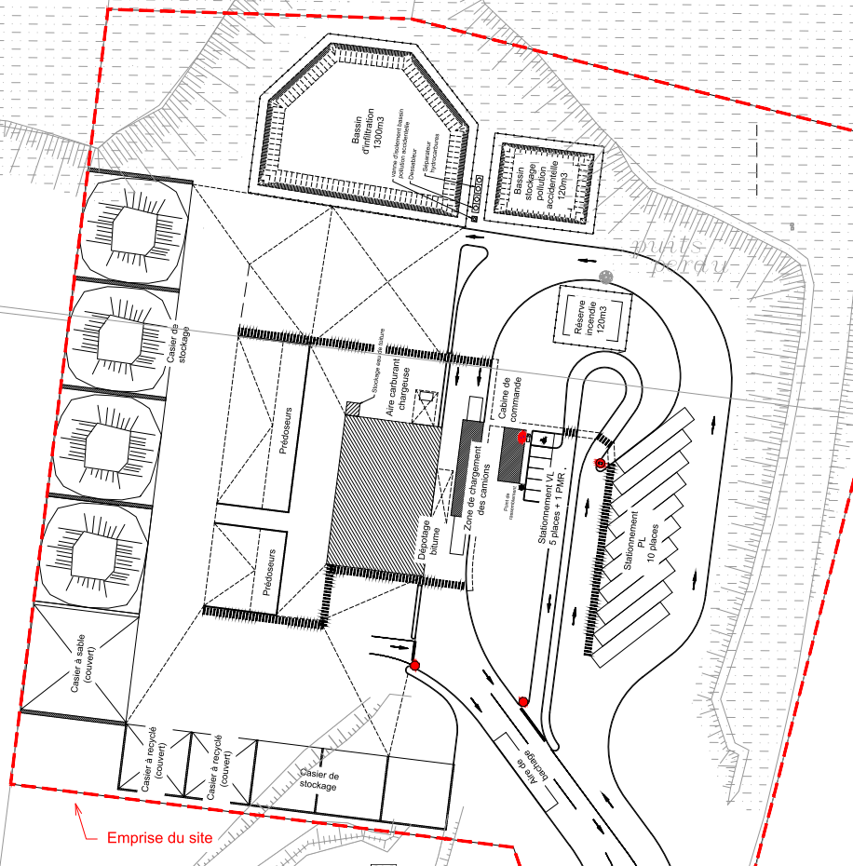

Figure 4 : Plan masse

Effectif et rythme d’activité

Pour assurer l’exploitation de l’usine d’enrobage, 5 personnels sont prévus au minimum. L’effectif du site sera constitué :

- d’un responsable d’exploitation ;
- d’un responsable à la bascule ;
- d’un conducteur de la chargeuse sur pneus ;
- de deux pupitreurs au niveau de la cabine de commande.

Les horaires de fonctionnement normal de l’usine d’enrobage seront 6h – 17h. En fonction des exigences des chantiers, l’usine pourra être amenée à fonctionner la nuit et le samedi.

Nature et volume des flux

La fonction de l’usine est de produire un enrobé à chaud. Les proportions des constituants d’un enrobé donné varient selon la formule souhaitée. Ainsi, les proportions ne sont pas fixes et dépendent des besoins et des cahiers des charges des utilisateurs en aval. La granulométrie des agrégats en entrée et le pourcentage de chaque constituant de la formule pourront être ajustés à chaque commande.

Les matières premières nécessaires à la production d’enrobés seront les suivantes :

- granulats minéraux (environ 84 % de la composition de l’enrobé) : dimensions (granulométrie) dépendant du type d’enrobé à fabriquer (0/2, 4/6, 6/10, 10/14 mm, etc.) ;
- agrégats d’enrobés (10 %) : enrobés recyclés, provenant de chaussées anciennes ;
- fillers (< 1 %) : granulats finement concassés, appelés aussi « fines » ;
- bitume (5 %) : mélange d’hydrocarbures, solides ou semi-solides, obtenu par distillation du pétrole ;
- additifs (0,1 %) : ajout optionnel, selon la composition de l’enrobé souhaité.

Les granulats seront composés à 80 % des matériaux issus de la carrière du site. Les 20 % restants seront issus de roches plus dures, nécessaires pour réaliser les couches de roulement des routes et autoroutes très circulées. Des carrières de roches massives sont situées au nord-ouest de Lyon ; elles permettront l’approvisionnement du site.

Les agrégats d’enrobés seront composés de matériaux de récupération reconcassés, criblés et analysés. Ces matériaux seront acheminés sur le site en général en provenance directe des chantiers. Ces matériaux seront intégrés à la production du poste d’enrobage, et permettront de préserver de manière substantielle les matières premières non renouvelables.

Le bitume, produit pétrolier, sert de liant dans la fabrication de l’enrobé. Sa FDS en donnée en Annexe 12.

Les additifs utilisés dans le process d’enrobage seront des amines aliphatiques, produit fluidifiant dont l’objectif est d’abaisser la température de fabrication de l’enrobé. La FDS de ce produit est donnée en Annexe 13.

 | Provenance | Flux annuel | Modes de stockage
Granulats minéraux | à 80 % de la carrière du site | 87 360 t à 120 960 t | Casiers (banches béton) en bordure ouest et sud du site, couverts ou non, d’une superficie totale de 4 095 m²
 | à 20 % de carrières de roches massives | 21 840 t à 30 240 t
Agrégats d’enrobés | matériaux de récupération reconcassés, analysés, issus de chaussées anciennes | 13 000 t à 18 000 t
Fines | fines concassées sur la carrière du site ou issues du filtre à manches | 1 300 t à 1 800 t | 1 silo de 40 m³
Bitume | diverses raffineries | 6 200 m³ à 8 800 m³ | 5 cuves de 80 m²
Additifs | différents fournisseurs | 130 à 180 t | 2 cubicontainers de 0,9 t
Tableau 1 : Les flux entrants

 | Destination | Flux annuel | Quantité max stockée à un instant t | Mode de stockage
Enrobé | chantiers locaux d’épandage | 180 000 t/an | 360 t | trémies calorifugées
Tableau 2 : Les flux sortants

Description de l’usine d’enrobage

Fonctionnement général

L’installation choisie par l’exploitant est une usine fixe d’enrobage à chaud type RF 300 NEO. Le descriptif complet de ce poste est donné en Annexe 1.

La fonction d’une usine d’enrobage est de produire, à partir d’agrégats (granulats, fines) et de liant (bitume), un enrobé qui sera transporté à chaud vers le chantier d’épandage et qui formera la couche supérieure du revêtement des infrastructures routières. Les proportions des constituants d’un enrobé donné constituent sa « formule ».

Le mélange entre les différents constituants se fait à chaud (environ 160 °C). Les granulats doivent être dosés, séchés et réchauffés avant d’être mélangés avec le bitume. Les agrégats d’enrobés, stockés dans des trémies spécialement dédiées, sont incorporés directement dans le tambour sécheur malaxeur via un anneau de recyclage.

Les principaux éléments de l’usine d’enrobage à chaud sont les suivants :

- un parc à liants comprenant notamment cinq cuves (5 x 80 m³), un groupe de dépotage du bitume et un groupe de dosage du bitume ;
- un silo de stockage des fines d’une capacité de 40 m³ ;
- un ensemble de prédoseurs à granulats avec tapis de reprise et de convoyage ;
- un ensemble de prédoseurs à agrégats d’enrobés avec tapis de reprise et de convoyage ;
- un tambour sécheur malaxeur équipé d’un brûleur fonctionnant au gaz naturel ;
- un système de filtration des gaz à manches textiles avec une cheminée d’évacuation d’une hauteur de 24 m et récupération des fines traitées ;
- un ensemble comprenant un convoyeur à raclettes et une trémie de stockage des enrobés ;
- une cabine de commande.

Le procédé de fabrication est composé des étapes suivantes (cf. Figure 6) :

- l’approvisionnement des matières premières (granulats, agrégats d’enrobés, filler, bitume) ;
- le stockage en conditionnements adaptés (aires de stockage extérieures, silo, cuves calorifugées) ;
- le chargement des granulats et des agrégats dans des prédoseurs spécifiques dédiés ;
- le séchage des granulats ;
- le mélange et le malaxage des granulats avec les agrégats d’enrobés, le bitume et les fillers ;
- le transfert et le stockage des matériaux enrobés ;
- le chargement des camions.

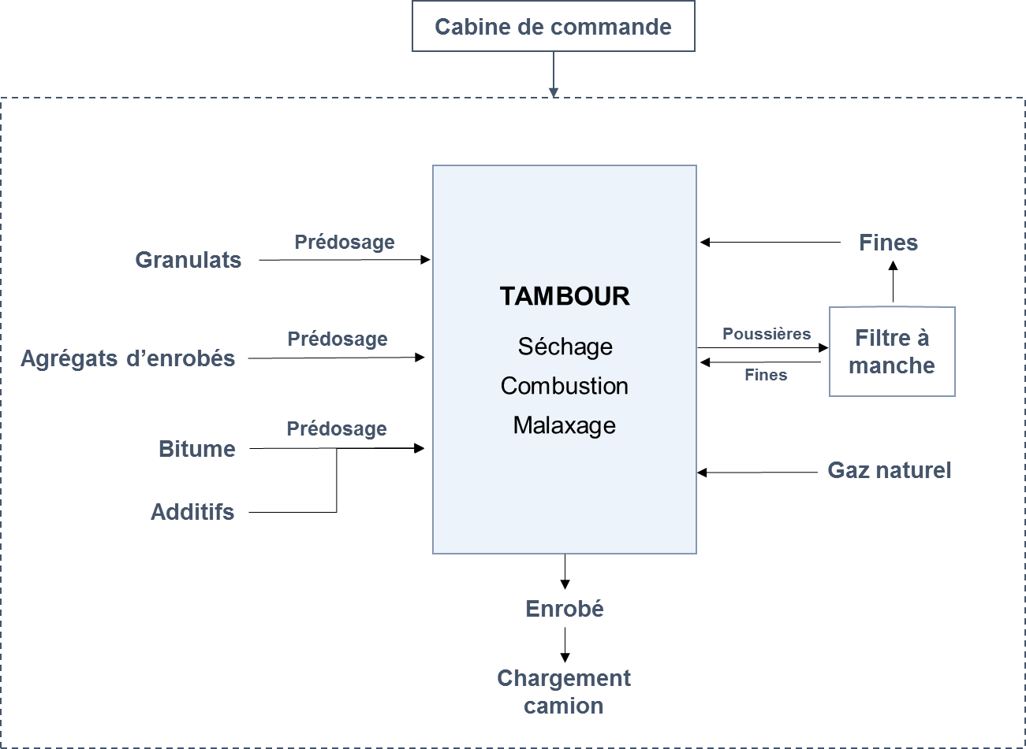
Figure 5 : Schéma du fonctionnement général de l’usine d’enrobage
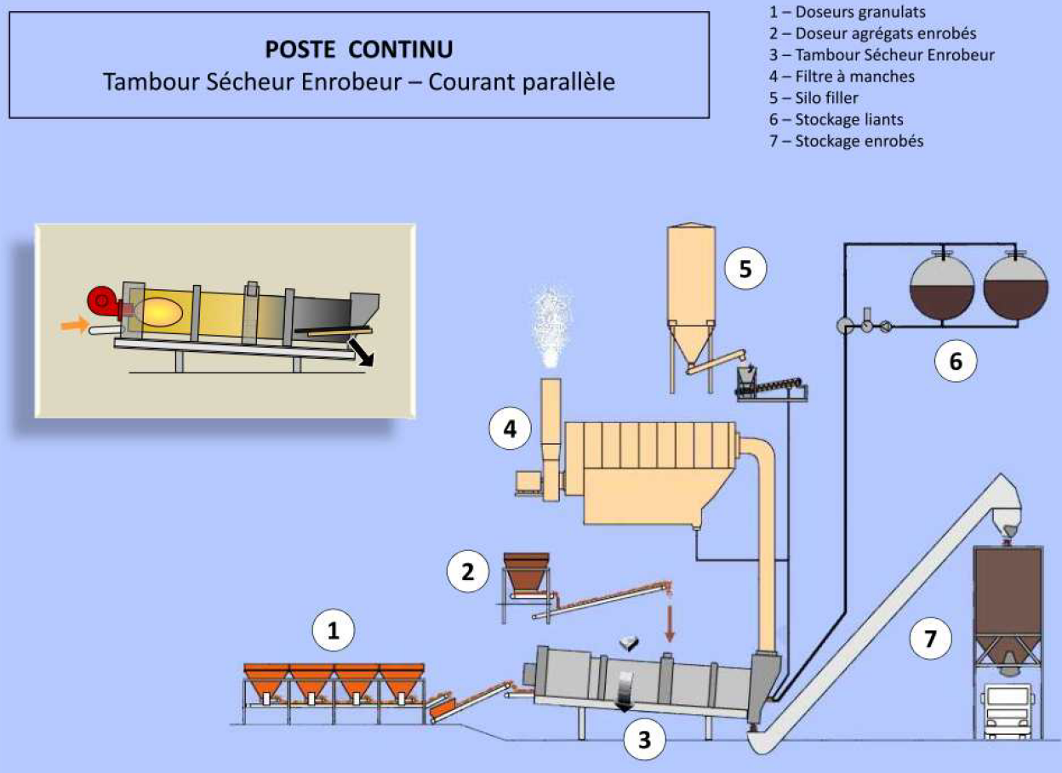
Figure 6 : Procédé de fabrication de l’enrobé

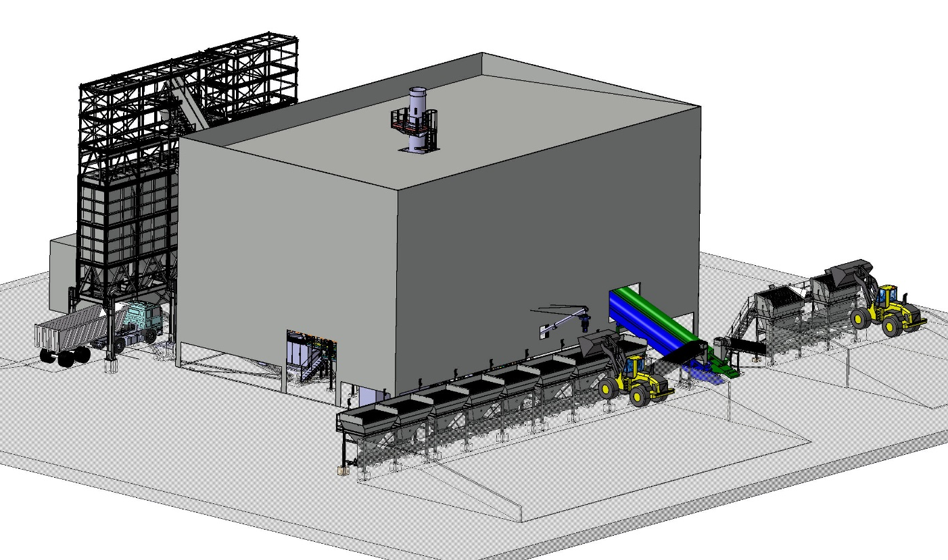
Alimentation du tambour
Trémie de stockage des enrobés
Bardage extérieur
Prédoseurs agrégats
Prédoseurs granulats
Cheminée
Figure 7 : Vue 3D extérieure de l’usine d’enrobage

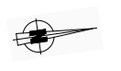
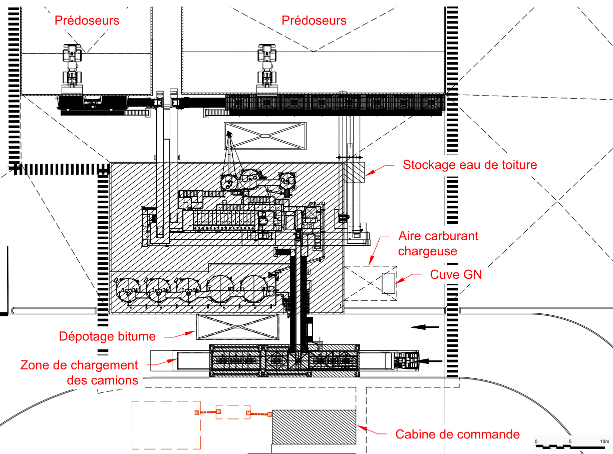
R
Cheminée
Tambour
Parc à liant (bitume)
Figure 8 : Plan masse zoomé sur le process d’enrobage

Caractéristiques techniques de l’usine d’enrobage

Production envisagée | 130 000 à 180 000 tonnes/an d’enrobé
Type de procédé | Il s’agit d’une usine d’enrobage de produits routiers à chaud, type RF 300 NEO, d’une capacité théorique de 300 tonnes/heure.
Dosage des granulats | 8 trémies en ligne de capacité 8 x 15 m³ :  - indicateur de niveau à membrane sur les trémies  - revêtement anti-adhérent pour 2 trémies  - grilles de sécurité sur toutes les trémies  - tapis extracteurs de 10 à 200 t/h, pilotés par motoréducteur de 1,1 kW avec variateur de fréquence  - extracteur pondéral sur 2 trémies avec table de pesage sur jauge de contrainte  1 collecteur tête courte : tapis collecteur, racleur  1 transporteur peseur : longueur 14 m, inclinaison 21°, débit jusqu’à 360 t/h
Dosage des agrégats d’enrobés | 2 doseurs à agrégats d’enrobés : trémie de 8 m³, largeur de chargement de 3,60 m, indicateur de niveau par membrane, grille vibrante inclinée, extracteur pondéral avec table de pesage intégrée  1 collecteur à agrégats d’enrobés : tapis, racleur  1 transporteur modulaire : longueur 23 m, inclinaison 21°, débit jusqu’à 300 t/h  1 transporteur modulaire : longueur 17 m, inclinaison 12°, débit jusqu’à 300 t/h
Tambour sécheur malaxeur | 1 tambour rétroflux fixe RF300NEO avec notamment :  - enfourneur à 2 sens de marche de puissance 5,5 kW  - diamètre des zones séchage et malaxage : 2,30 m  - longueur du tube : 15,40 m  - calorifugeage du tambour par lame d’air et couverture inox dans la zone de séchage et anti-rayonnement  - calorifugeage du tambour par laine de roche ep 40 mm et couverture inox dans la zone de malaxage  - 2 motoréducteurs par galets d’entraînement, de puissance unitaire 15 kW  - anneau de recyclage à enveloppe d’introduction  - brûleur à pilotage électronique avec variateur de fréquence d’une puissance de 19,9 MW alimenté en gaz naturel (rampe à gaz)  - sonde infrarouge pour mesure de la température des enrobés  - goulotte d’évacuation des enrobés
Filtre à manches | 1 filtre à manche comprenant notamment :  - dépoussiéreur à tissus réduisant les émissions de poussières à l’atmosphère < 50 mg/Nm³/h  - surface de filtration de 916 m² (450 manches de 400 g/m²)  - débit des gaz traités : 72 000 Bm³/h ; décolmatage périodique par mise à l’air libre  - ventilateur exhausteur 110 kW avec variateur de fréquence  - sondes températures en entrée et en sortie de filtre  - capteur de mesure de perte de charge  - cheminée de diamètre 1,1 m et de hauteur 24 m  - récupération et transport des fines par vis  - trémie sous filtre en V, de débit 27 m³/h  - volet de dilution permettant l’entrée d’air frais
Stockage des fines | 1 silo à fines d’apport vertical SFV 40 VP10 :  - capacité 40 m³, diamètre 2,5 m  - filtre d’évent avec décolmatage pneumatique  - clapet de sécurité, vanne d’isolement manuelle  - indicateur de niveau continu  - distributeur rotatif de 20 m³/h entraîné par motoréducteur 1,5 kW  - dosage par vis de contrôle pondéral des fines entraînée par motoréducteur à vitesse variable 2,2 kW : débit de 2,5 à 20 t/h
Stockage de l’enrobé produit | Convoyeur à raclette avec notamment :  - débit maxi de 300 t/h  - réchauffage de la sole du convoyeur par résistances électriques (12 x 1 kW)  - entraînement par motoréducteurs avec variateur de fréquence et marche arrière pour débourrage (2 x 22 kW)  - calorifugeage latéral du convoyeur à raclettes et de la sole  - trémie de décharge anti-ségrégation d’une capacité de 4 t  Stockage des enrobés avec notamment :  - capacité : 6 compartiments de 60 t et 1 compartiment refus de 12 t  - calorifugeage des compartiments par laine de verre  - casques de vidange sur chaque compartiment avec calorifugeage par laine de verre d’épaisseur 80 mm (35 kg/m³)  - bardage complet en tôle des silos formant un bâtiment parallélépipédique
Parc à liants (bitume) | 3 cuves bitume de 80 m³ et 2 cuves bitume de 80 m³ compartimentées en 2 x 40 m³ (diamètre 3,4 m, calorifugeage en laine ep 200 mm, évent avec cône de récupération des égouttures, capteur de niveau, sondes température, éléments chauffants assurant un réchauffage des cuves (électrique))  1 groupe de dépotage bitume : vanne de prélèvement de bitume, vannes d’isolement, clapet anti-retour, by-pass, pompe dépotage (50 m³/h, 11 kW, réchauffage par cartouche chauffante électrique)  1 groupe de dosage bitume : pompe doseuse (3-16 m³/h, 5,5 kW, réchauffage par cartouche chauffante électrique), calorifugeage en laine de roche, vanne d’isolement, d’injection, de sélection  Tuyauteries : réchauffées électriquement et isolées par calorifugeage en laine de roche  Gestion : armoire électrique générale indépendante de l’usine d’enrobage, supervision en cabine de commande  Coffret électrique de dépotage
Dosage des additifs (granulés) | Doseur pondéral additifs en big bags  - trémie d’une capacité de 2 m³  - zone de vidange des big bags  - pesage par jauge de contrainte  - tapis extracteur peseur : 0,3 à 20 m³/h  - vis de transport des additifs : 10 m³/h
Dosage de dope double futs | Container stockant 2 cubitainers de 900 kg  Pompe de dosage : 30 à 112 l/h, 0,75 kW  Ensemble monté sur bac de rétention  Tuyauterie souple avant raccordement au circuit bitume
Compresseur à air | Compresseur à air d’un débit de 120 m³/h à 8,5 bars
Cabine de commande | L’usine d’enrobage est gérée depuis une cabine de commande, l’ensemble des opérations étant automatisé
Engins | Le chargement des granulats dans les trémies sera effectué par un engin de type chargeuse sur pneus

Tableau 3 : Caractéristiques techniques de l’usine d’enrobage

Chargement et pré-dosage des granulats et des agrégats

Le prédosage a une double fonction :

- réguler l’alimentation du poste d’enrobage ;
- préparer les dosages (en volume ou en poids) de chaque type de granulats et agrégats composant l’enrobé à fabriquer.

Les granulats seront repris sur stocks et déversés dans 8 trémies prédoseuses en ligne d’une capacité totale de chargement de 120 m³ (8 x 15 m³). Chaque trémie sera destinée à une fraction granulométrique particulière. Leur alimentation se fera par l’intermédiaire d’une chargeuse sur pneus.

Chaque trémie prédoseuse sera équipée d’un extracteur, commandé individuellement par un moteur électrique, dont le débit pourra varier de 10 à 200 t/h. Des extracteurs seront à prédosage volumétrique (pour les gravillons) et d’autres à prédosage pondéral (pour les sables).

Les matériaux issus de chaque trémie seront ensuite collectés sur un tapis puis déversés sur un second tapis convoyeur peseur qui les acheminera en direction du tambour sécheur malaxeur.

Deux trémies spécifiques fonctionnant sur le même principe seront dédiées aux agrégats d’enrobés recyclés. Ceux-ci seront convoyés, par tapis, depuis les trémies jusqu’à un anneau de recyclage placé sur la section aval du tambour sécheur malaxeur.

Tambour sécheur malaxeur

D’après le descriptif technique détaillé du process d’enrobage qui sera installé sur site (cf. Annexe 1), le tambour sécheur-malaxeur présentera les conditions de production suivantes :

- teneur en sable : 30-40 %. Pour une teneur en sable inférieure ou supérieure, la production peut diminuer jusqu’à 30 % en fonction des matériaux ;
- température initiale des matériaux : 10 °C ;
- humidité résiduelle : < 0,5 % ;
- teneur en liant : 5 % ;
- garantie de la production : ± 10 % ;
- masse volumique des agrégats : 1,6 t/m³ ;
- teneur en filler d’apport : 1 % ;
- température entrée filtre : entre 90 et 180 °C ;
- limite mécanique : 300 t/h ;
- puissance du brûleur : 19,9 MW ;
- température enrobés : 160 °C.

Le tambour se décomposera en quatre grandes zones :

- Zone de séchage : le séchage des agrégats s'effectue à contre-courant comme dans un sécheur traditionnel. Le concept de l'aubage permet d'obtenir un rideau de matériaux dense et compact. La densité du rideau ainsi obtenu par les dispositifs spécifiques donne à l'installation des rendements thermiques optimums pour atteindre des performances de recyclage élevées et permet des fabrications en petites quantités.

- Zone de combustion : la zone de combustion est équipée d'un dispositif d'aubes anti-rayonnement permettant une combustion complète et une protection efficace de la virole du tambour.

- Zone de traitement des recyclés : le malaxage des agrégats d’enrobé avec les matériaux vierges s’opère dans une zone en aval de la flamme avec des aubages spécialement adaptés. La longueur du malaxage à sec permet d’obtenir un mélange homogène avant la phase d’enrobage et ce quel que soit le taux de recyclage.

- Zone de malaxage : le malaxage des matériaux avec le bitume se déroule en atmosphère neutre dans une zone entièrement isolée de la flamme du brûleur et dans laquelle ne circule aucun courant gazeux, évitant ainsi le transport de fumée bleue. Les dispositifs montés en fin de malaxage optimisent le malaxage sans risque de ségrégation.

Figure 9 : Schéma du principe de fonctionnement du tambour sécheur malaxeur à contre-courant

Séchage des granulats

A température ambiante, le bitume est une matière à consistance solide. C’est pour faciliter son mélange avec les granulats qu’il est conservé sous forme liquide, dans des cuves, à une température d’au moins 130 °C.

Par ailleurs, pour obtenir une bonne adhésivité du bitume sur les granulats, ces derniers (granulats) doivent être secs, imposant donc leur réchauffage pour réduire leur humidité (0,5 % d’humidité résiduelle maximum).

Enfin, le mélange doit rester suffisamment chaud (au moins 130 °C) pour pouvoir être facilement répandu et compacté sur la chaussée.

L’étape du séchage a donc pour but :

- d'évaporer l’eau naturellement contenue dans les granulats ;
- de chauffer les granulats en vue de leur enrobage.

En bout du tapis enfourneur, les granulats seront directement introduits en partie basse dans le tambour sécheur malaxeur. Ce tambour est un cylindre rotatif, entraîné par des galets, de diamètre de 2,3 m et d’une longueur de 15,4 m, légèrement incliné pour faciliter l’écoulement des granulats.

Les granulats seront chauffés et séchés par l’intermédiaire d’un brûleur au gaz naturel de 19,9 MW à faible émission sonore, entièrement fermé à air total.

Le débit horaire du tambour sécheur malaxeur sera fonction de l’humidité des granulats et du taux d’incorporation d’agrégats d’enrobés recyclés. Il pourra ainsi varier globalement de 192 t/h (humidité un peu plus importante des granulats, taux d’incorporation d’agrégats d’enrobés recyclés de 50 %) à 300 t/h (faible humidité des granulats, taux d’incorporation d’agrégats d’enrobés recyclés de 10 %).

Naturellement, les granulats contiennent une quantité plus ou moins importante d’éléments fins. Leur séchage entraînera la mise en suspension d’une part importante de ces éléments (poussières), d’où la nécessité d’installer un système de dépoussiérage. Les fonctions de séchage et de dépoussiérage seront donc intimement liées (cf. chapitre 4.5).

Enrobage et dosage en fines et en liant

Les matériaux séchés et dépoussiérés seront acheminés à l’extrémité du tambour sécheur malaxeur. Ils seront alors enrobés par injection de bitume et de fillers. Cette opération est réalisée dans une zone en aval de la flamme et donc sans contact avec cette dernière.

A cette étape seront également introduits les agrégats d’enrobés par l’intermédiaire d’un anneau de recyclage. Le réchauffage et le séchage des agrégats sera assuré par contact avec les granulats naturels avant l’opération de malaxage.

Le bitume doit être chaud lors de son introduction dans le circuit d’alimentation. Le bitume sera ainsi préalablement chauffé dans les cuves et maintenu à une température de 160 °C maximum. Le maintien en température du bitume sera assuré par un ensemble de résistances électriques installées en fond et dans la masse de chacune des cuves. Le bitume sera stocké dans un parc à liants composé de cuves verticales, placées dans une rétention en béton, étanche et définie par l’arrêté préfectoral, répondant ainsi aux dernières normes en vigueur.

Le bitume sera ensuite dosé via une pompe à débit variable et un débitmètre avant d’être transféré jusqu’à la zone de malaxage du tambour sécheur malaxeur par une canalisation calorifugée et réchauffée électriquement.

Les fines seront acheminées directement depuis le dépoussiéreur vers le tambour sécheur malaxeur ou seront issues du silo de stockage qui est équipé d’un ensemble comprenant une vis extractive et un doseur pondéral dont le débit peut varier de 2,5 à 20 t/h. L’introduction des fines sera assurée au niveau de l’anneau de recyclage.

Dépoussiérage de l’air

Les flux d’air issus de la combustion du gaz naturel et du séchage des matériaux seront dirigés, par la mise en dépression générale du tambour sécheur malaxeur, vers un système de filtration comprenant :

- un cyclone pré-séparateur ;
- un filtre à manches.

Le cyclone pré-séparateur intégré au corps de filtre aura une double fonction :

- détente des gaz (rupture de la vitesse) à l’entrée du filtre pour supprimer l’agressivité des gaz sur les premières rangées de manches ;
- récupération d’une partie des fines les plus grosses pour réduire, de ce fait, le traitement au travers des manches filtrantes.

Les fines récupérées lors de cette étape de pré-séparation tomberont dans une trémie en V puis seront transportées par une vis de convoyage installée en fond de cyclone et réintroduites dans le tambour sécheur malaxeur.

Les flux d’air traverseront ensuite un caisson de filtration comportant un ensemble de 450 manches de filtres en aramide d’une densité de 400 g/m² (surface filtrante totale de 916 m²). Le filtre sera dimensionné pour permettre un traitement des gaz jusqu’à un débit de 72 000 Bm³/h.

En sortie de filtre, les gaz dépoussiérés seront rejetés à l’atmosphère via une cheminée d’un diamètre de 1,1 m et d’une hauteur de 24 m, reliée à un ventilateur exhausteur à fréquence variable de 110 kW.

Figure 10 : Principe de fonctionnement du filtre à manches

Les poussières emprisonnées dans les manches seront ensuite périodiquement décolmatées par un système de mise à l’air libre de chaque manche filtrante de manière cyclique, puis reprises au fond de caisson par une vis de transport pour être redirigées et réintroduites dans le tambour sécheur malaxeur ou dirigées vers le silo à filler.

L’ensemble de filtration sera protégé contre les risques liés aux températures excessives des gaz par la mise en place de plusieurs sondes de température reliées à des thermocouples et avec report des informations en cabine de commande.

Les rejets atmosphériques (essentiellement composés de vapeurs d’eau) seront encadrés par des normes et les prescriptions de l’arrêté préfectoral, qui fixera les seuils de tolérance.

Enrobés produits
Figure 11 : Evacuation de l’enrobé
A la sortie du tambour sécheur malaxeur, les enrobés seront montés au moyen d’un convoyeur à raclette en direction de la trémie de stockage (compartimentée).
Convoyeur à raclette

Les enrobés seront alors :

- stockés dans les trémies tampons calorifugées d’une capacité de 360 t (6 x 60 t) surmontées de casques de vidange réchauffés électriquement ;
- ou alors directement chargés dans les camions pour être acheminés vers le chantier d’épandage. Le chargement se fait par gravité.
Trémie de stockage

Une trémie intermédiaire, d’une capacité de 4 t, placée entre la sortie du convoyeur à raclette et la trémie de stockage permettra de limiter la hauteur de chute des enrobés et ainsi éviter la ségrégation des matériaux.
Pont-bascule

Le pont-bascule sera localisé au droit de la zone de chargement des poids-lourds.

Description des infrastructures complémentaires

Aire de stockage des granulats et agrégats d’enrobés

Les granulats et agrégats d’enrobés recyclés entrant dans la composition des enrobés seront stockés dans plusieurs casiers de stockage, à proximité immédiate des prédoseurs. Les casiers seront étanches (béton lissé). Les stocks seront de hauteur limitée et scindés en plusieurs compartiments selon la granulométrie des matériaux.

Les casiers seront des banches béton. Certains casiers seront couverts par un toit (agrégats d’enrobés et fractions fines (sables)) afin d’éviter les envols et l’humidification du matériau par les précipitations.
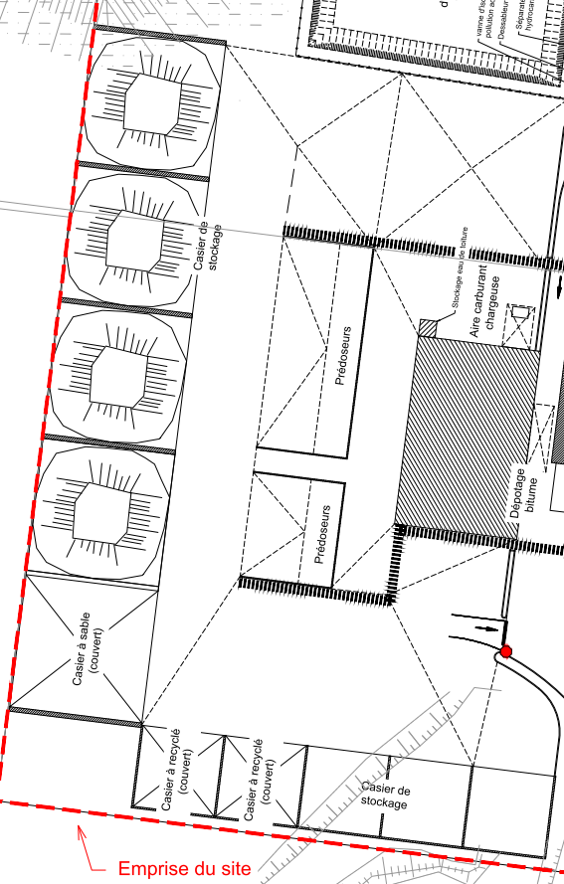
Le stockage des granulats ne présentera pas de risque pour le sous-sol ou les eaux souterraines. De même, les agrégats d’enrobés sont réglementairement considérés comme des matériaux inertes.

Il n’y aura pas d’activité de concassage sur site : les matériaux arriveront de l’extérieur prêts pour utilisation ou seront concassés dans le cadre des activités de la carrière du site.

Les granulats entrant dans la composition des enrobés proviendront de la carrière attenante ou de carrières de roches plus dures au nord-ouest de Lyon. Les agrégats d’enrobés proviendront directement des chantiers.

Les granulats et agrégats d’enrobés stockés dans les casiers seront repris par un engin de type chargeuse sur pneus, puis déversés dans les trémies prédoseuses. La proximité entre le lieu de stockage et les prédoseurs facilitera et optimisera les déplacements de la chargeuse.

Figure 12 : Localisation des stockages de granulats et agrégats d’enrobés recyclés

Cabine de commande

Tous les équipements de l’usine seront pilotés à partir de la cabine de commande, localisée à proximité de la zone de chargement des enrobés dans les poids-lourds. Un système d’automatisation gèrera l’ensemble du processus depuis le dosage des granulats jusqu’au stockage des enrobés. En cas d’anomalie, il signalera les erreurs à l’opérateur et pourra arrêter le cycle de fabrication.

Le système d’enrobage assisté par ordinateur permettra également d’assurer :

- la gestion des produits ;
- la gestion des formules de fabrication ;
- la gestion et les rapports d’alarmes ;
- la fonction de calibrage ;
- la gestion des démarrages des moteurs et des fonctions annexes ;
- la gestion du stockage des enrobés ;
- la gestion du parc à liant.

Installation de compression
Les vérins électropneumatiques de l’installation (vérins de casques de vidanges des compartiments de stockage) seront actionnés via un compresseur à air d’un débit de 120 m³/h à 8,5 bars.

Dosage d’additifs
L’installation sera équipée d’un caisson destiné au stockage et au dosage d’additifs (dope d’adhésivité ou produit spécifique). Le caisson sera dimensionné pour accueillir au maximum deux cubitainers de 900 kg chacun. Il se présentera sous la forme d’un ensemble fermé avec bac de rétention intégré.
L’introduction des additifs se fera directement dans le circuit des bitumes via une pompe et une tuyauterie spécifique.
Les besoins en additifs représentent en moyenne 0,1 % des besoins totaux en bitume.

Electricité
L’alimentation électrique sera assurée par un transformateur présent sur site. Elle permettra :

- le fonctionnement des différents équipements de l’usine d’enrobage ;
- l'éclairage, si nécessaire, de l’installation.

Gazole Non Routier (GNR)
Le GNR est utilisé sur site comme carburant pour la chargeuse sur pneus.
Le ravitaillement s’effectue sur une aire dédiée au nord de l’usine d’enrobage, en revêtement béton, grâce à une cuve de stockage double-enveloppe d’une capacité de 3 m³ avec détecteur de fuite.

Aire de vie
Les employés travaillant sur le site disposeront de locaux sociaux, comprenant en particulier : un espace d’accueil et de bureaux, un local vestiaire et sanitaire avec WC, lavabo et douche, un réfectoire et une salle de réunion.

Accès au site

Le périmètre ICPE sera entièrement clôturé et son accès fermé par un portail en dehors des horaires d’ouverture. Le site d’étude est localisé au lieu-dit « Les Brosses » et est desservi par la route RD147 reliant Saint-Pierre-de-Chandieu à Saint-Bonnet/Saint-Laurent-de-Mure. L’accès à cette route est possible via la RD306 (au nord) ou via la RD318 (au sud).

L’accès au site est présenté sur la Figure 13. Depuis la route d’accès à la carrière CBR, une route propre à l’usine d’enrobage sera aménagée sur son côté nord afin de rendre le site complétement indépendant par rapport à la carrière et de faciliter les déplacements. Cette route sera largement dimensionnée pour le passage de poids-lourds.

A noter qu’une nouvelle voirie desservant la carrière du site ainsi que deux ronds-points sont en projet au niveau de la voie d’accès commune. Ce projet permettra d’améliorer la desserte sur le site de la carrière et la sécurité, mais aussi de libérer le trafic sur la RD147.

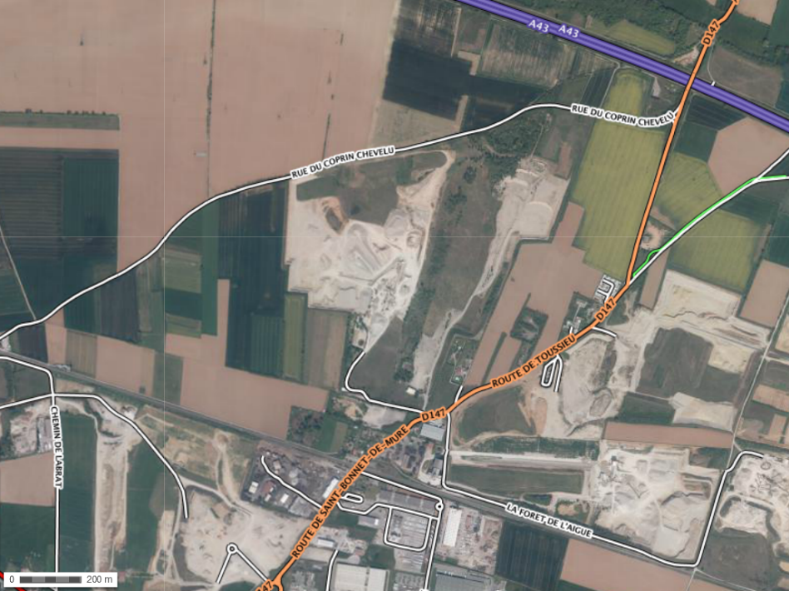
Usine d’enrobage
Nouvelle voirie
périmètre ICPE
Source : Géoportail
Figure 13 : Accès au site

Déplacements sur site
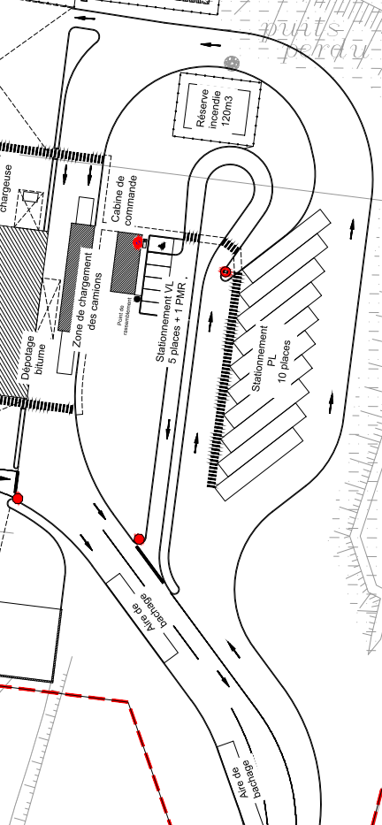
Une voie d’accès à l’usine d’enrobage sera spécialement créée, permettant ainsi un accès différencié de celui de la carrière. Les voiries sur site seront convenablement aménagées et un plan de circulation sera mis en place (cf. Figure 14). Il permettra d’organiser les flux des véhicules sur site qui seront de différentes natures :

- les camions d’apport du bitume : ils se dirigeront vers l’aire de dépotage dédiée ;
- les camions d’apport des granulats des carrières de roches massives : ils déverseront leur contenu au niveau des casiers correspondants ;
- les camions d’apport des agrégats d’enrobés : ils déverseront leur contenu au niveau des casiers couverts correspondants ;
- les camions d’expédition d’enrobés : ils chargeront l’enrobé sous les trémies calorifugées de stockage et se dirigeront vers le quai de bâchage leur permettant de bâcher leur chargement.

Le pont-bascule sera localisé sous les trémies de stockage d’enrobé.

Deux parkings seront créés : un parking PL (10 places) et un parking VL (5 places + 1 place PMR). Des trottoirs pour les piétons seront aménagés depuis les parkings jusqu’à la cabine de commande, et tout autour de l’usine d’enrobage.

Figure 14 : Déplacements sur site

A noter que le double-fret sera utilisé autant que possible. Par exemple :

- approvisionnement en granulats provenant de carrières de roches massives de la région lyonnaise / expédition des chargements issus de la carrière attenante (granulats) ;
- approvisionnement en agrégats d’enrobés provenant de chantiers / expédition de l’enrobé produit sur site sur les chantiers.

Revêtements

Les différents revêtements du site sont donnés sur la Figure 15 ci-après.

Enrobé (11 160 m²)
Voies de circulation, trottoirs, aire de travail de la chargeuse sur pneus

Béton lissé (4 095 m²)
Casiers de stockage, aire de ravitaillement, aire de dépotage du bitume, zone de chargement de l’enrobé dans les camions

Grave non traitée (5 930 m²)
Bassin d’infiltration, réserve incendie, abords de l’usine d’enrobage sans activité polluante ou passages répétés d’engins

Complexe étanche (336 m²)
Bassin de stockage des pollutions accidentelles

Espaces verts (20 196 m²)
Reste du site

Réseaux

Le site sera alimenté par un ensemble de réseaux enterrés indispensables à son bon fonctionnement :

- réseau d’Alimentation en Eau Potable (AEP) ;
- réseau électrique ;
- réseau Telecom ;
- réseau gaz naturel.

Ces réseaux longent la voie d’accès à l’usine nouvellement créée, puis se dirigent vers la cabine de commande (AEP, électricité, Telecom) ou vers le process d’enrobage (gaz naturel).

Le cheminement des réseaux sur site est indiqué sur le plan masse présenté au format A0 en pièce n°7 de ce DDAE.

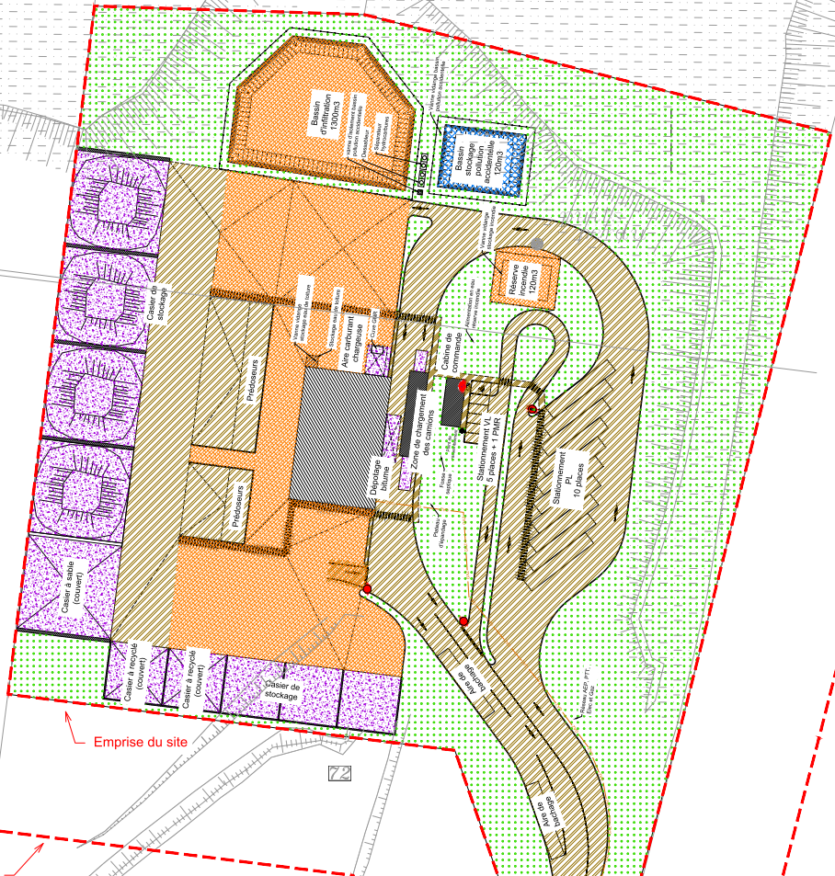

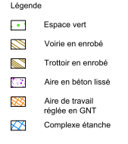

Figure 15 : Revêtements

Gestion des eaux

Eau de process
Une usine d’enrobage n’utilise pas d’eau dans son process de fabrication. Les besoins en eau se limiteront aux besoins sanitaires du personnel (5 personnes) et aux opérations ponctuelles d’arrosage des pistes.

Eau potable
Concernant l’alimentation en eau potable, le site sera raccordé au réseau communal.

Eaux usées
Les eaux usées (sanitaires) rejoindront une fosse septique reliée à un plateau d’épandage.

Eaux d’extinction incendie
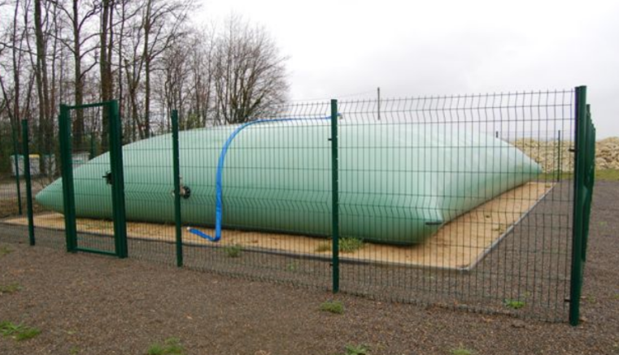
Une réserve incendie sera présente sur site et facilement accessible par les services de secours en cas d’incendie. Cette réserve sera réalisée sous la forme d’une bâche à eau (cf. Figure 16).
Source : Hellopro
Figure 16 : Bâche à eau
Sa capacité sera de 120 m³, correspondant aux besoins en eau pour contrer un incendie de 2h, avec un débit de 60 m³/h.
La bâche à eau sera toujours remplie. Elle sera alimentée par le réseau AEP du site.

Eaux pluviales et déversements accidentels

Un réseau propre à l’ICPE sera créé afin de collecter les eaux pluviales (EP) ruisselant sur les aires étanches du site. Le réseau EP est donné en Figure 17 au format A3 ou en pièce n°7 du DDAE au format A0.

Le nivellement et profilage de la plateforme permettra de créer les pentes nécessaires au ruissellement des eaux pluviales vers des regards et collecteurs qui recueilleront et dirigeront ces eaux vers un dispositif de traitement adapté.

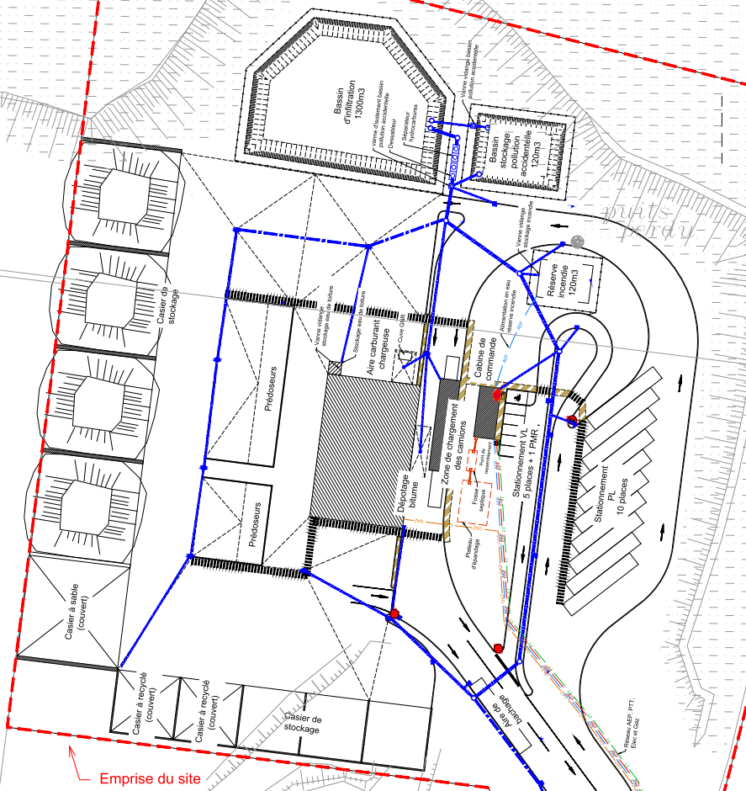

Figure 17 : Réseau EP du site

Le traitement envisagé pour le site est donné sur la Figure 18 ci-après :

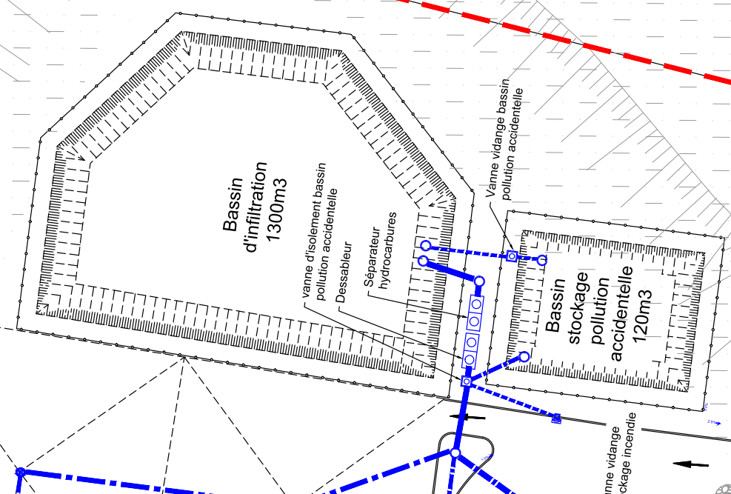
Figure 18 : Gestion des EP

En fonctionnement normal, les eaux pluviales arriveront au niveau d’un dessableur qui aura pour fonction de séparer les particules lourdes du flux d’eau par décantation. Les eaux passeront ensuite par un séparateur d’hydrocarbures qui piégera les hydrocarbures libres présents dans les eaux pluviales de ruissellement. Après cette phase de traitement, les EP seront dirigées vers un bassin d’infiltration (volume utile 1 300 m³, surface infiltrante 900 m², hauteur utile 1,5 mètres).

A ce stade, le séparateur d’hydrocarbures n’a pas été dimensionné. Le dimensionnement se fera classiquement selon les guides en vigueur et sera réalisé par le VRD sur la base des éléments définitifs du permis de construire.

Le dimensionnement du bassin d’infiltration est donné en Annexe 15. Le calcul de dimensionnement (méthode classique des pluies) donnant un volume de 1 281 m³, il a été choisi un volume de 1 300 m³.

En cas de pollution accidentelle (déversement accidentel, eaux d’extinction incendie), une vanne de sectionnement permettra d’isoler les eaux potentiellement souillées du bassin d’infiltration. Localisée en amont du dispositif de traitement des EP, la vanne dirigera ces eaux vers un bassin de stockage complètement étanche de 120 m³. Les eaux contenues dans ce bassin feront l’objet d’une analyse de leur qualité : en cas de non pollution, les eaux seront dirigées vers le bassin d’infiltration via une vanne de vidange, en cas de détection d’une pollution, les eaux seront confinées dans les bassin puis évacuées par un entreprise extérieure agréée pour traitement ultérieur. A noter que l’aire de dépotage du bitume sera encaissée, permettant de faire rétention (25 m³ de rétention).

Le bassin de stockage des pollutions accidentelles présentera un volume de 120 m³. Ce volume correspond aux besoins classiques en eau pour contrer un incendie de 2h, avec un débit de 60 m³/h. A noter la présence de diverses rétentions sur site, permettant de stocker un volume plus important « d’eaux polluées » (notamment la rétention du parc à liant estimée à 200 m³ au minimum).

A noter que les eaux de toiture pourront être stockées dans une citerne. Elles seront soit réutilisées sur site (arrosage des pistes par exemple), soit rejetées au réseau EP.

A noter également que les eaux pluviales ne tomberont pas dans les cuvettes de rétention associées au parc à liant (bitume) dans la mesure où celui-ci sera sous le bardage et protégé des intempéries. A noter de plus que le bitume est un produit qui est solide à la température ambiante ; il ne pourra donc pas s'infiltrer dans les sols. Les opérations de dépotage se feront sur une aire rendue étanche.

Rétentions

Les stockages de liquides dangereux susceptibles, en cas de déversement accidentel, de polluer l’environnement, seront inclus dans des cuvettes de rétention (parc à liant) ou des caissons faisant office de rétention (additifs).

Les rétentions seront convenablement dimensionnées, conformément à l’article 10 de l’arrêté du 02/02/1998 qui prévoit que « tout stockage d'un liquide susceptible de créer une pollution des eaux ou des sols est associé à une capacité de rétention dont le volume est au moins égal à la plus grande des deux valeurs suivantes :
- 100 % de la capacité du plus grand réservoir ;
- 50 % de la capacité totale des réservoirs associés. »

L’aire de dépotage du bitume sera encaissée, permettant de faire rétention (25 m³ de rétention).

Le parc à liant de l’usine comprend 5 cuves de 80 m³ (dont 2 cuves sont compartimentées en 2 x 40 m³). 100 % de la capacité du plus grand réservoir représente donc 80 m³ et 50 % de la capacité totale des réservoirs représente 200 m³. Ainsi, le volume minimal de la rétention associée au parc à liant (bitume) devra être d’au minimum de 200 m³.

La cuve de GNR (3 m³) sera également intégrée dans une rétention adaptée. La cuve double-enveloppe sera reliée à un détecteur de fuite.

L’usine d’enrobage, les voiries et les zones à risque potentiel seront sur aires étanches, permettant de récupérer les éventuelles fuites ou déversements accidentels, avec une procédure spécifique (notamment kits absorbants anti-pollution), et/ou récupération et traitement des eaux de ruissellement, évacuation par un organisme agréé.

Gestion des flux

Réception des matériaux
A réception sur site, le contenu des camions fera l’objet d’un contrôle de conformité au cahier des charges. Dans l’attente, ils pourront stationner au niveau du parking spécialement réservée aux poids-lourds.

Evacuation de l’enrobé
Les camions d’expédition seront chargés d’enrobé à chaud, au niveau des trémies de stockage de l’enrobé. Les camions seront pesés sur le pont-bascule, localisé sous les trémies.
Un contrôle qualité sera réalisé avant toute évacuation d’enrobé. Il permettra de vérifier la conformité aux exigences du chantier d’épandage correspondant.

Registres et gestion des stocks
Le site disposera d’un logiciel de gestion permettant de consigner toutes les données nécessaires à la caractérisation des matériaux entrants et sortants : poids, caractéristiques, identification du producteur et du transporteur, destination du produit, etc.
La comptabilité des matériaux entrants et sortants associée à une cartographie du site permettront la bonne gestion des stocks et l’optimisation du procédé d’enrobage.
Ces registres seront tenus à disposition de l’Inspection des Installations Classées.

Gestion des déchets d’activité

En phase de travaux, les opérations de nivellement du site seront optimisées afin de limiter la production de déblais. En phase d’activité, les dispositions seront prises pour limiter la quantité de déchets produits, notamment en effectuant toutes les opérations de recyclage et de valorisation, de sensibilisation du personnel.

Lors de la mise en cycle du poste d’enrobage, les premiers mélanges granulats/bitumes peuvent ne pas constituer un enrobé correct du fait d’une montée en température des granulats. Ces rebuts de fabrication, appelés « blancs de fabrication », seront recyclés dans la production.

Les déchets issus des séparateurs d’hydrocarbures seront repris par une société spécialisée dans la récupération des huiles, eaux hydrocarburées et boues souillées pour recyclage, valorisation ou destruction normalisée.
Les huiles usagées provenant de la vidange des engins seront prises en charge par le sous-traitant chargé de cette opération et éliminées en filière autorisée.
Enfin, les déchets issus de l’aire de vie, correspondant à une quantité infime de déchets industriels banals (papiers, cartons, etc.) seront évacués vers un centre autorisé qui triera ces DIB afin d’en extraire la fraction valorisable.

Procédures d’exploitation

L’exploitation de l’usine d’enrobage à Saint-Bonnet-de-Mure s’inscrira dans le cadre de procédures bien établies, conformément à la politique sécurité et environnement d’ELE. Ces procédures décriront les modalités d’exploitation du site et seront disponibles sur site.

Ces consignes, déjà existantes sur d’autres sites de la société, seront adaptées et reprises sur le site de Saint-Bonnet-de-Mure selon la même logique de sécurité du personnel et de l’environnement. Des exemples de procédures sont donnés ci-après et présentés en Annexe 6 dans la pièce n°8 du DDAE :

- consigne « convoyeur à bandes » ;
- consigne « intervention dans cuve réservoir enceinte confinée » ;
- consigne « intervention sur les circuits des fluides et dans un parc à liants » ;
- consigne « trémie doseuse » ;
- consigne « trémie stockage enrobés » ;
- mode opératoire « intervention haut trémies ».

Meilleures Techniques Disponibles (MTD)

La directive européenne IED (« Industrial Emissions Directive », directive 2010/75/UE du 24 novembre 2010) réglemente les industries polluantes et vise en particulier à prévenir et réduire les pollutions de l’air, de l’eau et du sol causées par ces installations. Elle a été transposée en droit français par l’ordonnance n°2012-7 du 5 janvier 2012 pour la partie législative, et par divers textes comme le décret n°2013-374 du 2 mai 2013, et les articles L. 515-28 à L. 515-31 et R. 515-58 à R. 515-84 pour la partie règlementaire.

Les textes de mai 2013 transposent le chapitre II de la directive IED concernant les activités visées dans son annexe I, à savoir les activités soumises auparavant à la directive relative à la prévention et à la réduction intégrée de la pollution (IPPC), ainsi que les activités manipulant des substances dangereuses tels que définis à l’article 3 du règlement dit CLP (« Classification, Labelling, Packaging »).

La directive IED s’inscrit dans une démarche d’amélioration globale et continue des sites industriels et elle repose notamment sur l’utilisation des Meilleures Techniques Disponibles (MTD).

Les BREF (Best available techniques REFerence documents) sont les documents techniques établis par la commission européenne et la profession concernée, servant notamment d’outil de référence à l’industriel afin qu’il puisse se positionner par rapport aux MTD.

Afin de permettre une meilleure identification des installations visées, le décret n°2013-375 a créé quarante (40) nouvelles rubriques dans la nomenclature des Installations Classées pour la Protection de l'Environnement (ICPE), établie à l'article R. 511-9 du Code de l'Environnement. L'ensemble des activités énumérées dans l'annexe I de la directive est ainsi classé dans les rubriques « 3000 ». Au regard des intitulés des installations et des catégories d’activités industrielles visées par la directive IED, les postes d’enrobage ne relèvent pas de cette directive (pas de rubrique 3000 associée).

Néanmoins, une analyse des performances des moyens de prévention et de réduction des pollutions en comparaison avec les meilleures technologies disponibles a tout de même été réalisée et porte sur les thèmes suivants :

- l'efficacité énergétique ;
- les installations de combustion et les rejets atmosphériques ;
- le stockage des produits.

MTD liées à l’efficacité énergétique

En termes d’efficacité énergétique, les MTD mises en place sur le site seront les suivantes :

- régulation et contrôle régulier du brûleur pour maintenir des performances optimales ;
- suivi en continu des consommations énergétiques du poste ;
- calorifugeage des cuves, des canalisations de transfert et du tambour sécheur malaxeur pour réduire les pertes de chaleur ;
- programme de maintenance régulier pour conserver les meilleures performances énergétiques.

MTD liées à l’installation de combustion et aux rejets atmosphériques

En termes de gestion des rejets dans l’air, les MTD mises en place sur le site seront les suivantes :

- réduction des émissions par mise en place d’un système de dépoussiérage par filtre à manche correctement dimensionné et régulièrement vérifié ;
- utilisation de gaz naturel comme combustible (moins polluant que le pétrole et le charbon, pas de rejet de soufre) ;
- optimisation des conditions de combustion par automatisation ;
- régulation et contrôle régulier du brûleur.

MTD liées au stockage des produits

En termes de gestion des stocks, les MTD mises en place sur le site seront les suivantes :

- installation des cuves sur des rétentions correctement dimensionnées ;
- stockage des produits sur aire étanche ;
- cuves équipées de systèmes permettant d’éviter les débordements et report d’instrumentation en cabine de commande ;
- procédure pour assurer la sécurité des opérations de dépotage ;
- évent du silo à fines raccordé au dépoussiéreur pour capter les poussières lors du dépotage.

Fin d’activité

Au terme de l’exploitation de cette ICPE, ELE s’engage à mener les actions nécessaires, conformément aux articles R. 512-74, R. 512-75 et R. 512-76 du Code de l'Environnement, pour que le site soit utilisable.

Conformément à la réglementation, l’exploitant informera le Préfet de l’achèvement des travaux de remise en état.

Dans le cadre d’une cessation totale d’activité, la remise en état du site consistera notamment à :

  - démonter les infrastructures de l’exploitation (usine d’enrobage, locaux de vie, etc.) et les retirer du site avant le réaménagement final ;
  - évacuer la totalité des matériaux non inertes du site ;
  - vider, nettoyer, dégazer et le cas échéant décontaminer les cuves ayant contenu des produits susceptibles de polluer les eaux ;
  - effectuer un diagnostic de pollution afin de rechercher les éventuelles pollutions du sol et du sous-sol.

La remise en état du site sera effectuée conformément aux aménagements prévus après la cessation d’activité de la carrière jouxtant le site (remblaiement, zone plane prairiale). Les aménagements permettront un usage futur de nature agricole.

Cette remise en état permettra l’insertion du site dans son environnement et sera conforme au devenir de la zone à long terme (projet de zone d’activité défini dans le SCoT de l’agglomération lyonnaise).

Les avis du propriétaire des terrains (EUROVIA S.A.) et du maire de Saint-Bonnet-de-Mure sont présentés en Annexes 7 et 8 dans la pièce n°8 du DDAE.

